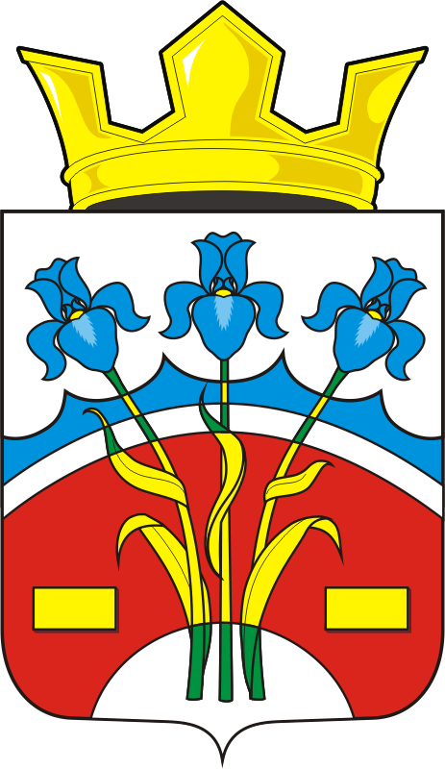

СОВЕТ ДЕПУТАТОВ МУНИЦИПАЛЬНОГО ОБРАЗОВАНИЯ
ФЕДОРОВСКИЙ ПЕРВЫЙ СЕЛЬСОВЕТ САРАКТАШСКОГО РАЙОНА
ОРЕНБУРГСКОЙ ОБЛАСТИ
ЧЕТВЕРТОГО СОЗЫВА

РЕШЕНИЕ
Тридцать второго заседания Совета депутатов
муниципального образования Федоровский Первый сельсовет
четвертого созыва

13.12.2023 с. Федоровка Первая № 109

Об утверждении генерального плана муниципального образования Федоровский Первый сельсовет Саракташского района Оренбургской области

На основании Градостроительного Кодекса Российской Федерации, Федерального закона от 06.10.2003 г. № 131-ФЗ «Об общих принципах организации местного самоуправления в Российской Федерации», протоколов публичных слушаний от 03.11.2023 г., заключения по результатам публичных слушаний по проекту генерального плана муниципального образования Федоровский Первый сельсовет Саракташского района Оренбургской области, руководствуясь Уставом муниципального образования Федоровский Первый сельсовет Саракташского района Оренбургской области,

Совет депутатов Федоровского Первого сельсовета

РЕШИЛ:

1. Утвердить генеральный план муниципального образования Федоровский Первый сельсовет Саракташского района Оренбургской области согласно приложению к настоящему решению.

2. Настоящее решение вступает в силу со дня его обнародования и подлежит размещению на официальном сайте администрации муниципального образования Федоровский Первый сельсовет Саракташского района Оренбургской области в информационно-телекоммуникационной сети Интернет: http://admfedorovka.ru.

3. Контроль за исполнением данного решения возложить на постоянную комиссию Совета депутатов сельсовета по бюджетной, налоговой и финансовой политике, собственности и экономическим вопросам, торговле и быту, сельскому хозяйству (Кирюхина Е.А.)

Председатель Совета депутатов сельсовета  ___________ А.Н. Богряков |  | Глава сельсовета  ___________ А.А. Хлопушин

